Les 2 - Werkkaart

Lees die uittreksel hieronder en gebruik die infografika om die vrae wat volg te beantwoord.

GESLAGSGELYKHEID in SPORT: Om gelykheid in sport te bevorder, moet gelyke geleenthede aan alle geslagte voorsien word. Die bevordering van geslagsgelykheid in sport vereis die deelname van almal, ongeag hulle geslag. As individu moet jy op jou woorde en optrede bedag wees, aangesien jy per ongeluk geslagsongelykheid kan ondersteun.

Die lang pad na gelykheid
Vroue het vir die eerste keer aan die Olimpiese Somerspele van 1900 in Parys, Frankryk deelgeneem. Slegs 22 vroue het in vyf sportsoorte deelgeneem: tennis, seilvaart, kroket, perdry en gholf. Hierdie vroue het 'n skamele 2.2 persent van die 997 totale mededingers uitgemaak.

Die Olimpiese Spele het sedertdien tot die grootste, geslagsgelyke sportbyeenkoms ter wêreld gegroei.
Meer as 'n eeu nadat vroue die eerste keer aan die Olimpiese Spele deelgeneem het, was vroulike atleetgetalle byna gelyk aan dié van die mans in Tokio 2020.

Die strewe na geslagsgelykheid - op en van die speelveld - het die afgelope paar jaar in die Olimpiese Beweging toegeneem. Dit is deels te danke aan progressiewe inisiatiewe deur die Internasionale Olimpiese Komitee (IOK). Die aantal vroue wat aan die Olimpiese Spele deelneem, het aansienlik toegeneem - van 34 persent van die totaal in Atlanta 1996 tot 'n nuwe rekord van 48 persent in Tokio 2020. Daar is 'n verbintenis om volle geslagsgelykheid vir die Olimpiese Spele Parys 2024 te bereik.

[Verwerk vanaf: https://olympics.com/ioc/gender-equality/gender-equality-through-time
Toegangsdatum: 10 Augustus 2023]

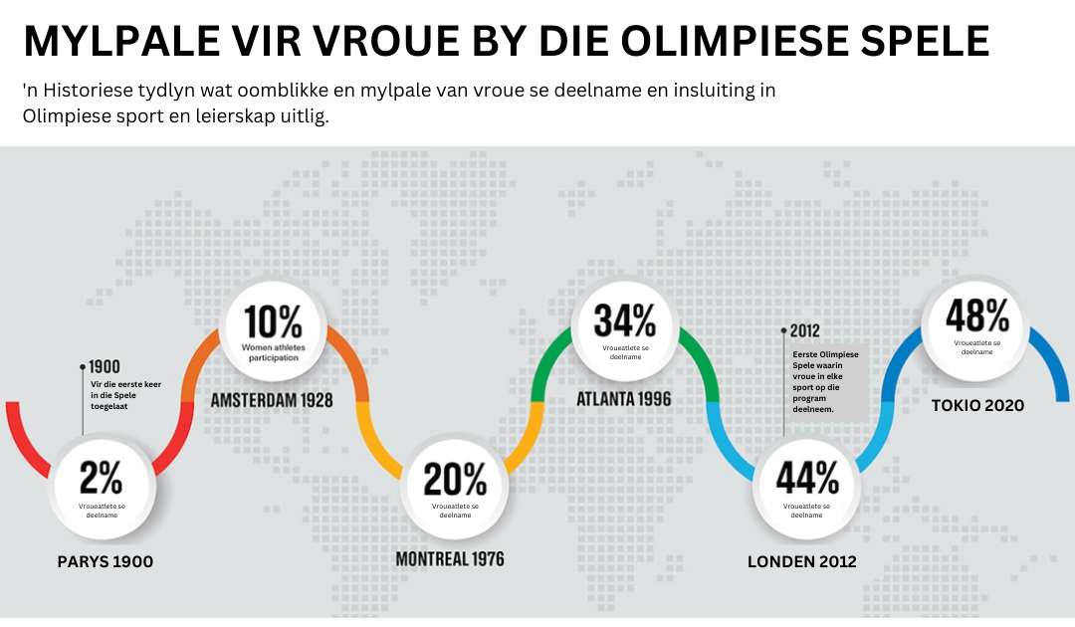

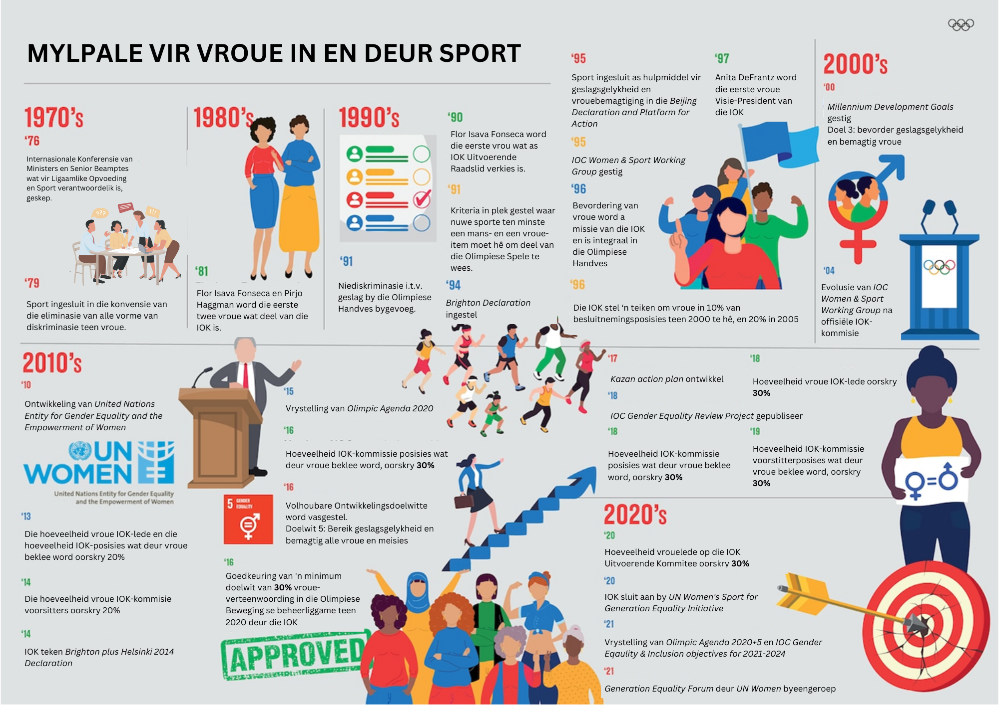

- Verduidelik die term geslagsgelykheid met betrekking tot sport.

- Verduidelik hoe die IOK te werk gaan om geslagsgelykheid in die Spele te verseker.

- Gebruik die infografika en beskryf die neiging wat die afgelope jare plaasgevind het.

- Wat is die verwagting ten opsigte van deelname aan die Olimpiese Spele 2024 in Parys?

- Verduidelik waarom dit as 'n positiewe skuif na geslagsgelykheid beskryf kan word.

